***«Читали мамы, читали папы, читаем – мы!»***

*Выставка к Году семьи*

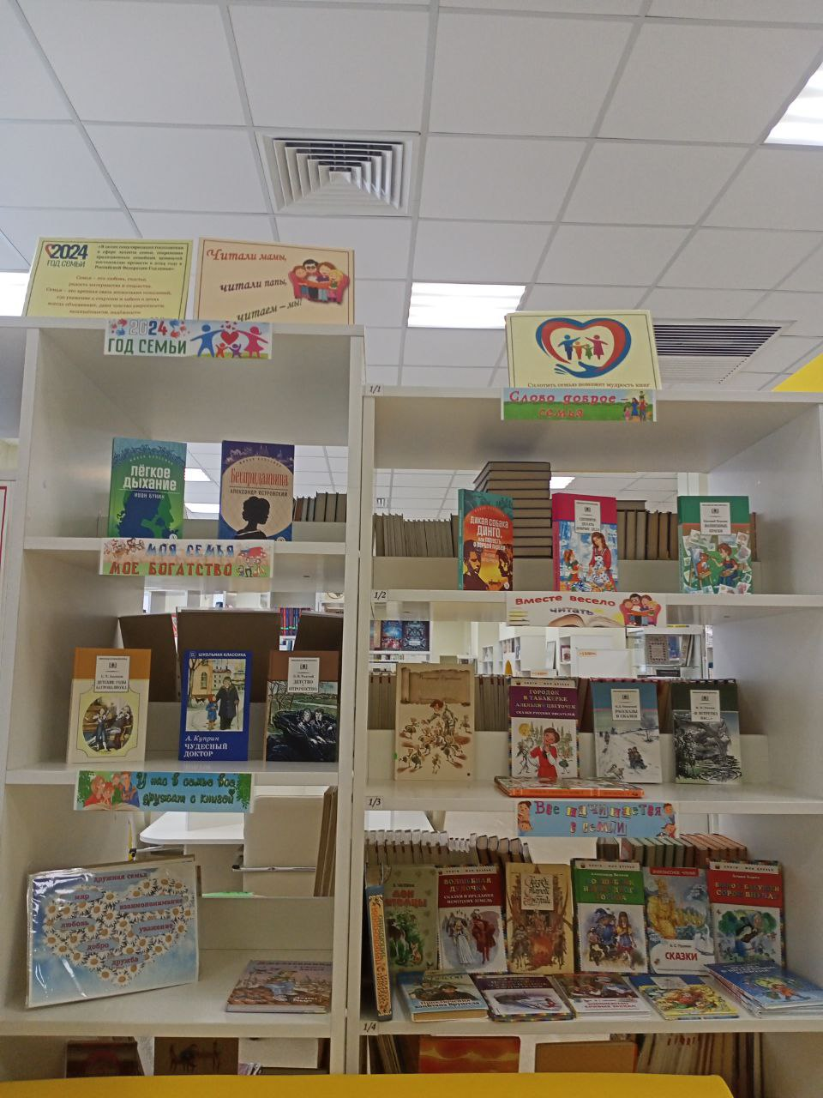

***«Читаем книги о войне»***

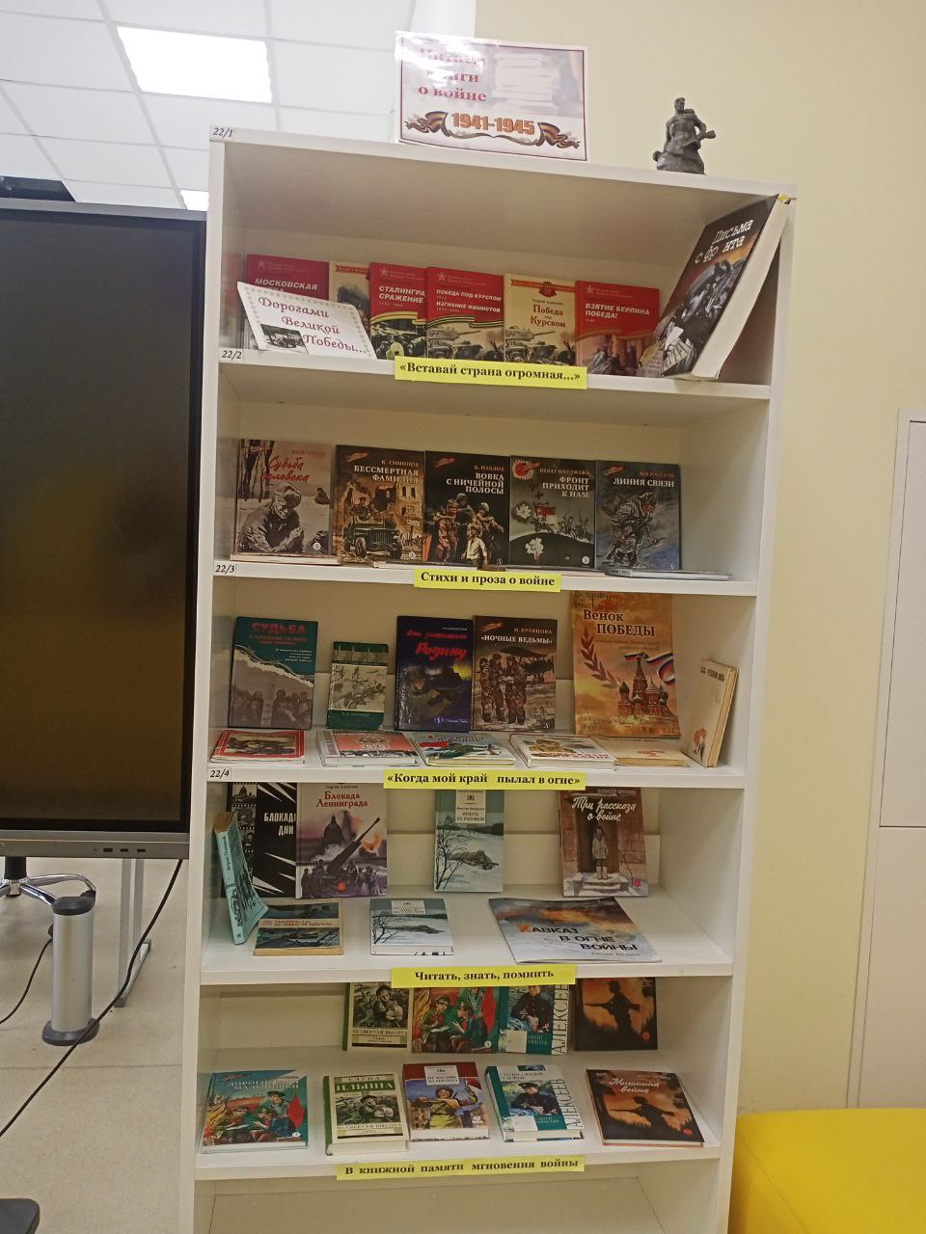

***«Книги-юбиляры 2024 года»***

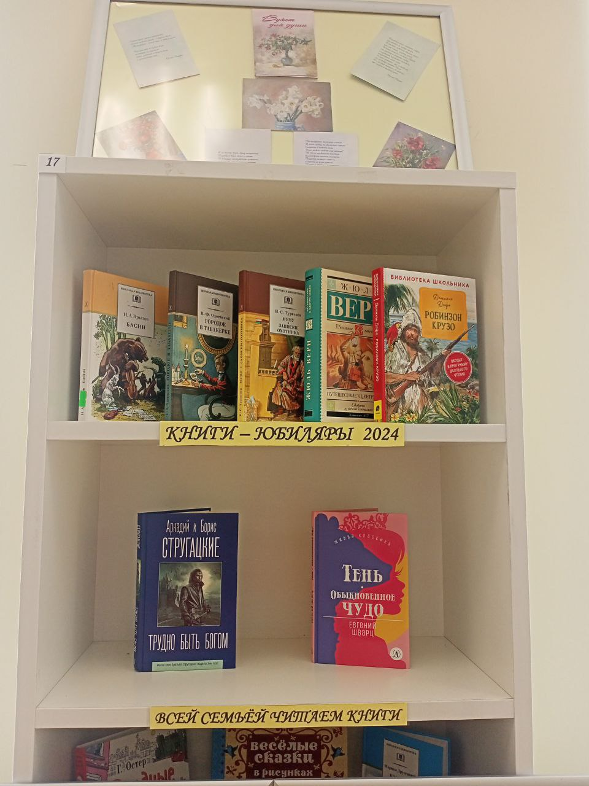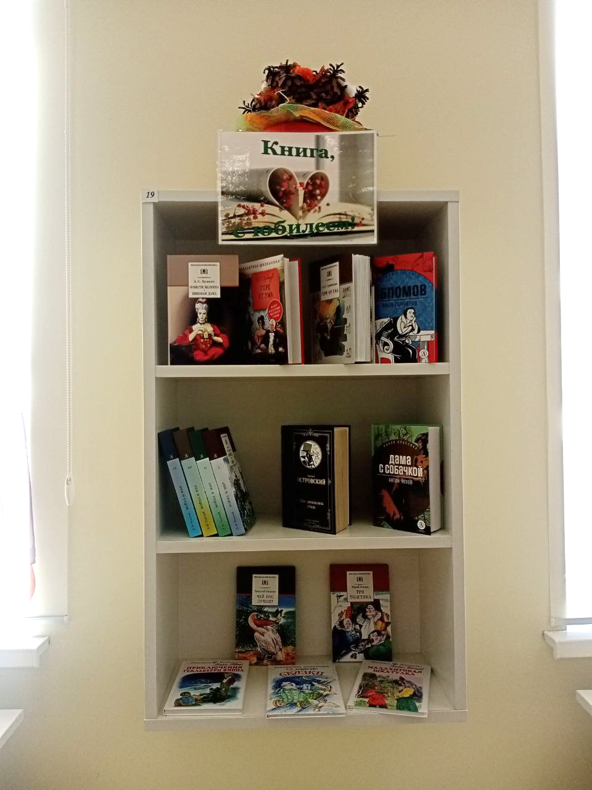

***«Прочитал книгу – отдай другому»***

***Буккроссинг***

